

5 октября 2026 г. | г. Москва

Коммерческое предложение
Office Kit S1150 (0.8x5)
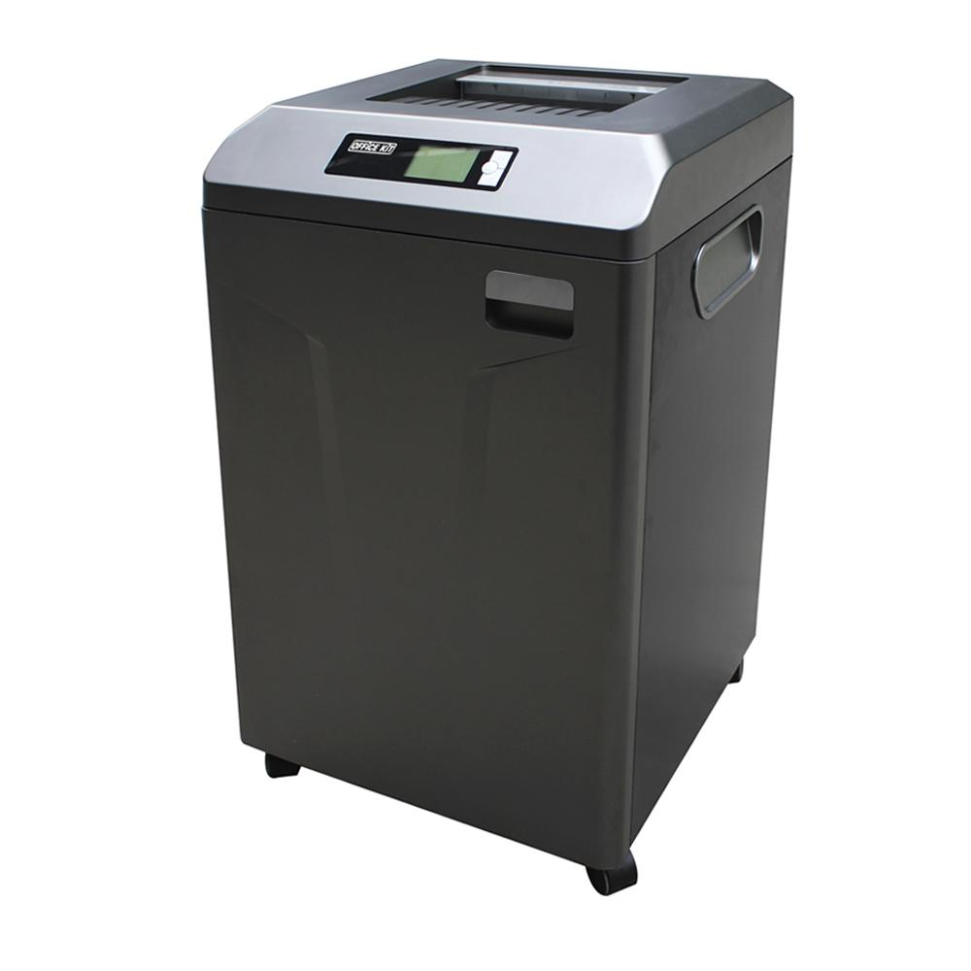 | Описание:  Office Kit S1150 - функциональный и лаконичный уничтожитель документов с самым высоким уровнем секретности P7.  Обладает неоспоримыми преимуществами:  Модель с увеличенной мощностью - одновременное уничтожение 6 листов  Увеличенный цикл непрерывной работы - 30 минут  Инновационные высоколегированные ножи из цельного металла  Защита от перегрева и низкий уровень шума  LCD-дисплей  Отдельный слот для уничтожения пластиковых карт и CD-дисков  Автоматическое управление

Параметры | Значение
Тип: | Архивные
Тип резки: | Перекрестный
Размер частицы, мм: | 0,8x5
Уровень секретности по DIN-32757: | 6
Уровень секретности по DIN 66399: | P-7
Количество уничтожаемых листов 70 г/м: | 6
Количество уничтожаемых листов 80 г/м: | 5
Емкость корзины, л: | 115
Скорость резки, мм/сек.: | 55
Ширина входа, мм: | 310
Мощность, Вт: | 700
Уровень шума, Дб: | 55
Реверс: | Да
Цикл работы: | 30 мин.
Остановка при полной корзине: | Да
Защита от перегрева: | Да
Индикатор замятия: | Да
Индикатор полной корзины: | Да
Индикатор перегрева и перегрузки: | Да
Индикатор открытой корзины: | Да
Ролики для передвижения: | Да
Высота, мм: | 950
Ширина, мм: | 560
Глубина, мм: | 495
Вес, кг: | 80
Монолитные ножи: | Да

Фактические параметры товара могут отличаться от заявленного производителем в технической документации как в большую, так и в меньшую сторону в пределах допустимой погрешности не более 10%.
Это в равной степени относится как к размеру частиц, так и к уровню шума, скорости и количеству уничтожаемых листов. Данная погрешность является технологической нормой и не считается дефектом.
На изменение параметров может оказывать влияние плотность уничтожаемой бумаги и фактическое напряжение в сети.

Цена: 153 101 руб. 52 коп.
Гарантия:
Сроки поставки товара:
Срок действия ценового предложения:

Генеральный директор Миронов Б.Б.

